Synteza audytu strony www.bipraciborz.pl

Dane podstawowe
Test automatyczny wykonano na podstawie francuskiej metodyki badań dostępności RGAA

Wynik testu automatycznego - 79%

Url : https://www.bipraciborz.pl/
Utworzony dnia : 14 stycznia 2020 13:34:42
22 stron przetestowanych spośród 22 przeglądanych stron
Odniesienia : WCAG 2.0
Poziom : AA

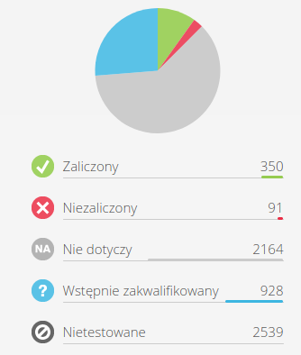Ilustracja 1: Statystyka testów

Ogółem dla wszystkich testów:
Zaliczony 350
Niezaliczony 91
Nie dotyczy 2164
Wstępnie zakwalifikowany 928
Nietestowane 2539

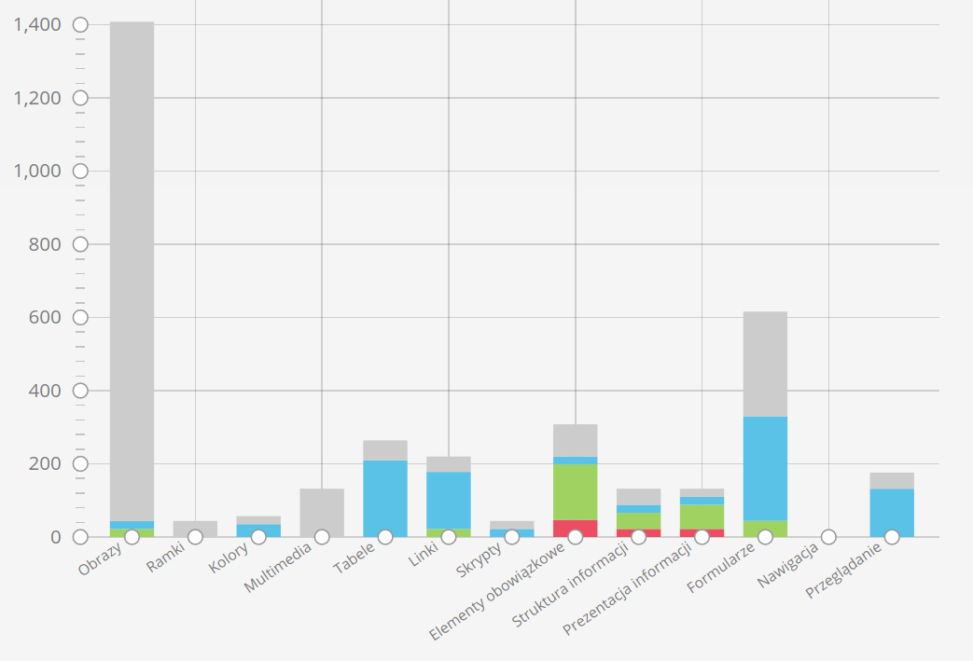Ilustracja 2: Wykres dostępność poszczególnych elementów strony.

Lista stron

Lp. | Link | Waga
1 | https://www.bipraciborz.pl/en | 71,00%
2 | https://www.bipraciborz.pl/mapa-serwisu | 75,00%
3 | https://www.bipraciborz.pl/pl/strona_158_1451292515275 | 80,00%
4 | https://www.bipraciborz.pl/bipkod/11812167 | 80,00%
5 | https://www.bipraciborz.pl/instrukcja-obslugi | 80,00%
6 | https://www.bipraciborz.pl/bipkod/13148461 | 80,00%
7 | https://www.bipraciborz.pl/bip/zawartosc/html/podglad-typ-77451 | 80,00%
8 | https://www.bipraciborz.pl/bipkod/11817867 | 80,00%
9 | https://www.bipraciborz.pl/bipkod/11813664 | 80,00%
10 | https://www.bipraciborz.pl/pl/bipkod/11810297 | 80,00%
11 | https://www.bipraciborz.pl/bip/zawartosc/html/podglad-typ-77912 | 80,00%
12 | https://www.bipraciborz.pl/bipkod/11810735 | 80,00%
13 | https://www.bipraciborz.pl/deklaracja-zgodnosci | 80,00%
14 | https://www.bipraciborz.pl/ | 80,00%
15 | https://www.bipraciborz.pl/statystyki | 80,00%
16 | https://www.bipraciborz.pl/bipkod/11810297 | 80,00%
17 | https://www.bipraciborz.pl/polityka-prywatnosci | 80,00%
18 | https://www.bipraciborz.pl/rodo | 80,00%
19 | https://www.bipraciborz.pl/bipkod/11810297?showArchive=true | 80,00%
20 | https://www.bipraciborz.pl/pl/bipkod/11810620 | 80,00%
21 | https://www.bipraciborz.pl/bipkod/11810620 | 80,00%
22 | https://www.bipraciborz.pl/pl/bipkod/12569050 | 80,00%

Wykaz niezaliczonych testów w audycie

8.2.1 A

Opis testu: Czy dla każdej deklaracji typu dokumentu, kod źródłowy strony spełnia poniższe warunki (za wyjątkiem przypadków szczególnych)?
- Znaczniki spełniają zasady zapisu.
- Zagnieżdżenie znaczników jest poprawne.
- Otwarcia i zamknięcia znaczników są poprawne.
- Atrybuty spełniają zasady zapisu.
- Wartości atrybutów spełniają zasady zapisu.

Niezaliczonych testów 8.2.1 1

8.4.1 A
Opis testu: Czy dla każdej strony internetowej mającej język domyślny, kod języka w źródle strony spełnia poniższe warunki?
- Kod języka jest poprawny.
- Kod języka jest adekwatny.

Niezaliczonych testów 8.4.1 1

8.5.1 A
Opis testu: Czy każda strona internetowa ma tytuł strony (znacznik title)?

Niezaliczonych testów 8.5.1 21

8.7.1 AA
Opis testu: Czy na każdej stronie internetowej każdy tekst napisany w innym języku niż język domyślny spełnia jeden z tych warunków (za wyjątkiem przypadków szczególnych)?
- Wskazanie języka jest podane w elemencie zawierającym tekst.
- Wskazanie języka jest podane w elementach nadrzędnych.

Niezaliczonych testów 8.7.1 1

8.9.1 A
Opis testu: Na żadnej stronie internetowej znaczniki (za wyjątkiem div, span i table) nie powinny być używane tylko do celów prezentacji. Czy ta zasada jest przestrzegana?

Niezaliczonych testów 8.9.1 22

9.2.1 A
Opis testu: Czy na każdej stronie internetowej struktura dokumentu spełnia poniższe warunki?
- Obszar nagłówka strony jest zorganizowany przy pomocy znacznika header.
- Główne i podrzędne obszary nawigacyjne są zorganizowane przy pomocy znacznika nav.
- Znacznik nav jest zarezerwowany do zbudowania struktury głównych i podrzędnych obszarów nawigacji.
- Obszar treści głównej jest zorganizowany przy pomocy znacznika main.
- Struktura dokumentu wykorzystuje unikalny znacznik main.
- Obszar stopki strony jest zorganizowany przy pomocy znacznika footer.

Niezaliczonych testów 9.2.1 22

10.4.2 AA
Opis testu: Czy na każdej stronie internetowej arkuszach stylów witryny internetowej, dla typów multimediów screen, tv, handheld, projection, rozmiary czcionek wykorzystują wyłącznie jednostki względne (za wyjątkiem przypadków szczególnych)?

Niezaliczonych testów 10.4.2 22

